**JUPYTER APP + DJANGO**

**1. Run Jupyter**

1. Load app.py dan proses preprocessing

Program sudah dimodifikasi, beberapa parameter disimpan dalam bentuk csv untuk dataframe dan pickle sav untuk variable.

Bisa diseuaikan proses preprocessingnya diulang atau diload.

Sudah dilakukan preprocessing dan hasilnya disimpan sebagai output/df_filter.csv. Proses ini cukup lama, sehingga untuk load data df_filter cukup read_csv dari df_filter.csv

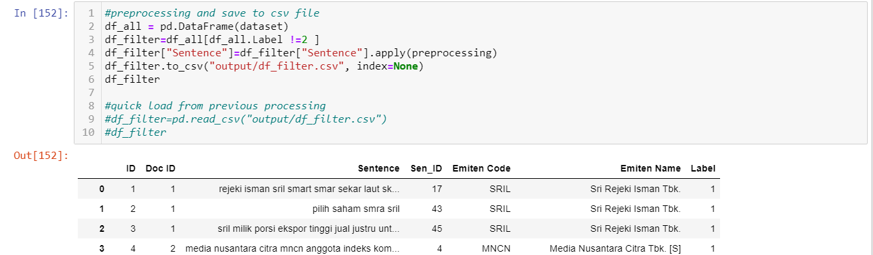

Untuk proses yg cepat bisa menggunakan load file output/df_filter.csv dari hasil preprocessing yg sudah dijalankan sebelumnya.

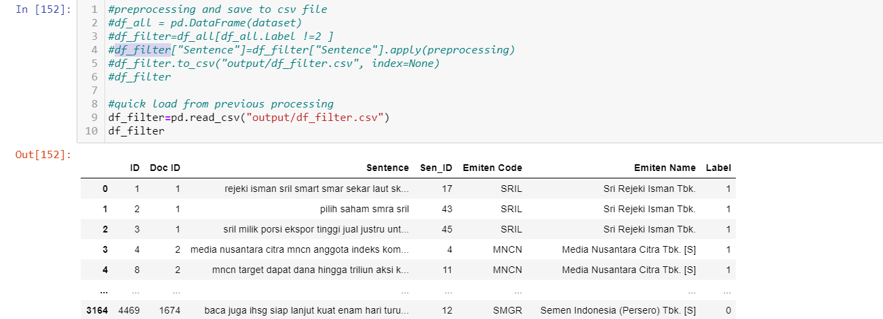

1. Run all

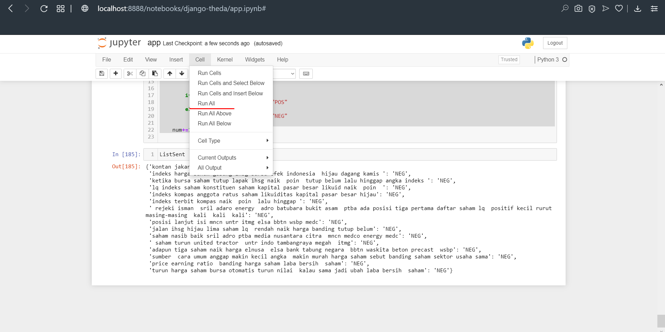

1. Copy semua file (csv dataframe dan pickle sav) di folder output script jupyter ke folder “data” di folder Django web application.

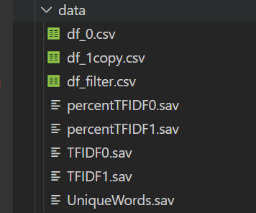

**NB: pemilihan persentase (10, 25, 50, 100 %) di file jupyter tidak mempengaruhi persentase yang digunakan di web application Django. Ada kalkulasi ulang di web Django function nbapputils.Nbfunctions.nbprocess**

**2. Run virtual environment**

1. Extract demo5.rar
2. Masuk ke cmd ke folder …\demo5>

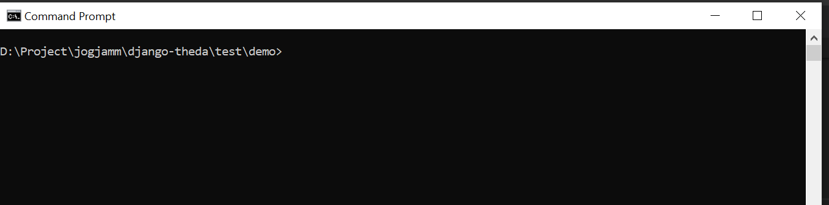

1. Masuk ke virtual environtments dengan command:

venv\Scripts\activate

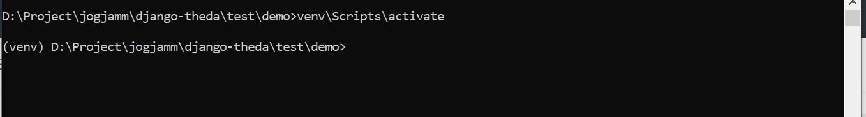

**3. Run Django**

…\demo5\myproject>python manage.py runserver

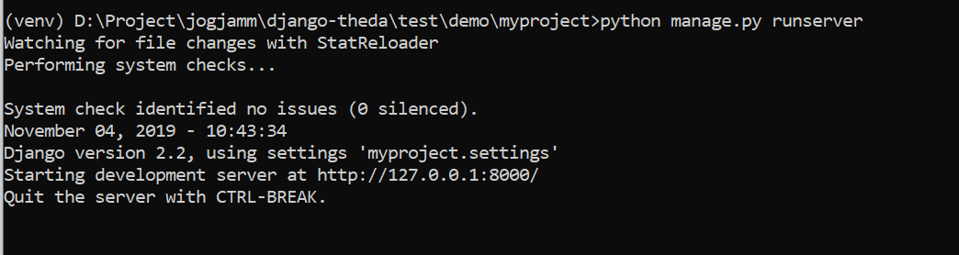

Buka aplikasi di

localhost:8000/admin untuk admin, dan login dengan superuser yang sudah dibuat

localhost:8000/nbapp untuk aplikasi

**4. Application Test**

http://localhost:8000/nbapp/test

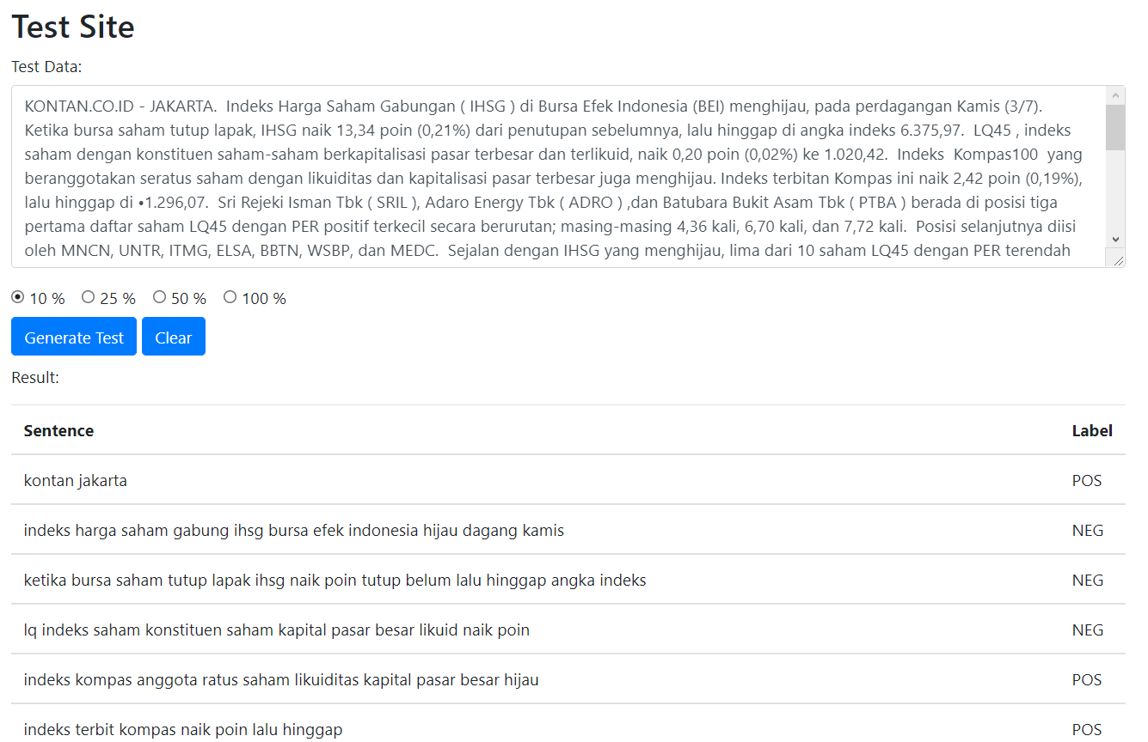

http://localhost:8000/nbapp/tbp-table2-list/

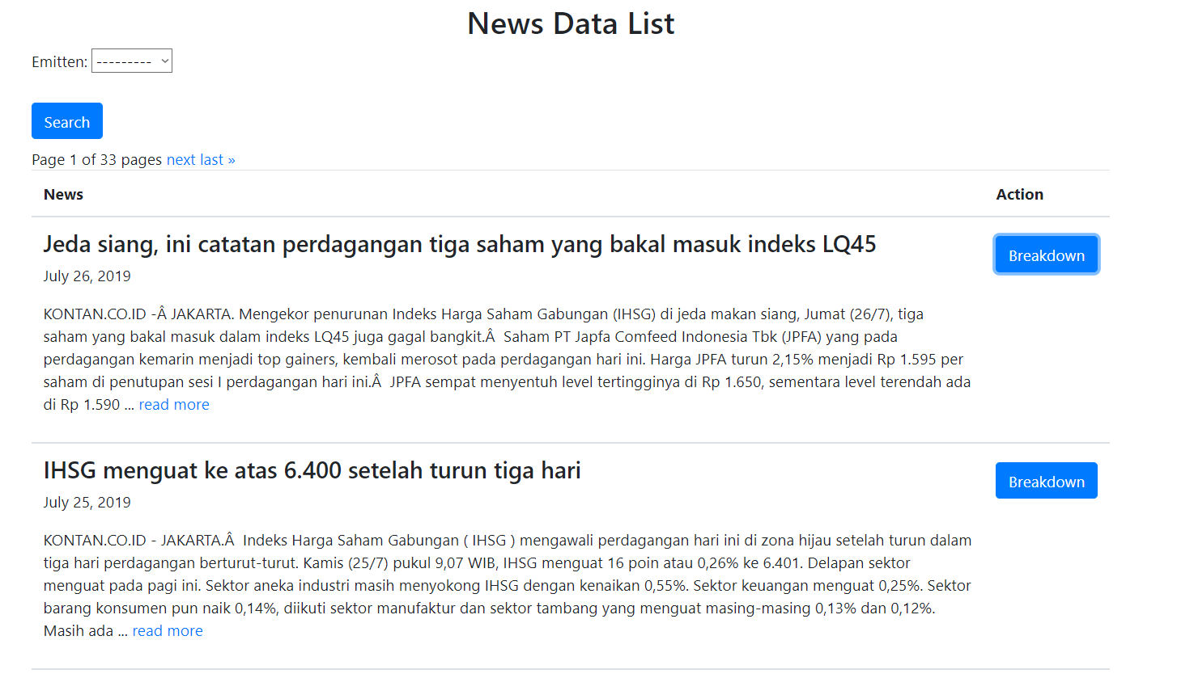

**Breakdown**

